ФГБОУ ВО ЮГОРСКИЙ ГОСУДАРСТВЕННЫЙ УНИВЕРСИТЕТ
ИНЖЕНЕРНАЯ ШКОЛА ЦИФРОВЫХ ТЕХНОЛОГИЙ

ОТЧЕТ
по лабораторной работе № 3
Тема:
«Классы и объекты часть 2»
По дисциплине:
«Объектно-ориентированное программирование»

Выполнил студент группы ПИ41б
Сентемов Алексей Георгиевич
Проверил: старший преподаватель
Сафонов Егор Иванович

г. Ханты-Мансийск, 2025 г.

Цель работы: Научиться пользоваться классами и объектами (конструкторами и объектами) на C#

Задание
- Создайте в классе Circle метод, вычисляющий длину окружности.
- Создайте в классе Circle метод, перемещающий центр круга в случайную точку квадрата координатной плоскости с диагональю от [-99;-99] до [99;99]. Обратите внимание на то, что требуется создать обычный метод, применимый к уже существующему объекту, а не конструктор создающий новый объект.
- Измените в классе Circle конструктор по умолчанию так, чтобы в момент создания объекта с его помощью, координаты центра и радиус окружности пользователь вводил с клавиатуры.
- Создайте в классе Circle метод, вычисляющий расстояние между центрами двух окружностей.
- Создайте в классе Circle метод, проверяющий, касаются ли окружности в одной точке. Учтите, что возможен вариант, когда одна окружность содержится внутри другой и при этом всё равно возможно касание в одной точке.

Ход работы
- Создал в классе Circle метод, вычисляющий длину окружности (рис. 1).
- Создал в классе Circle метод, перемещающий центр круга в случайную точку квадрата координатной плоскости с диагональю от [-99;-99] до [99;99] (рис. 2).
- Изменил в классе Circle конструктор по умолчанию так, чтобы в момент создания объекта с его помощью, координаты центра и радиус окружности пользователь вводил с клавиатуры (рис. 3).
- Создал в классе Circle метод, вычисляющий расстояние между центрами двух окружностей (рис. 4).
- Создал в классе Circle метод, проверяющий, касаются ли окружности в одной точке. Учтено, что возможен вариант, когда одна окружность содержится внутри другой и при этом всё равно возможно касание в одной точке (рис. 5).
Со всем кодом можно ознакомиться в листинге, консоль на рисунке 6.

Листинг кода 1 – Код программы
using System;
using System.Collections.Generic;
using System.Linq;
using System.Runtime.ExceptionServices;
using System.Text;
using System.Threading.Tasks;

namespace lab_1
{

class Circle
{
//task_3
public Circle(double x_0, double y_0, double radius)
{
this.x_0 = x_0;
this.y_0 = y_0;
this.radius = radius;
x_1 = this.x_0 + this.radius;
y_1 = this.y_0;
}

//task_1
public double x_0, y_0, x_1, y_1;

private double radius;
public double length()
{
set_radius();
return (Math.Round((2 * radius * Math.PI), 4));
}
private void set_radius()
{
radius = Math.Sqrt(Math.Pow((x_1 - x_0), 2) + Math.Pow((y_1 - y_0), 2));
}
public double get_radius()
{
return radius;
}

//task_2
public void change_start()
{
Random random = new Random(Guid.NewGuid().GetHashCode());
x_0 = random.Next(-99, 99);
y_0 = random.Next(-99, 99);
x_1 = x_0 + radius;
y_1 = y_0;
}

//task_4
public double denght(Circle first, Circle second)
{
double _x_0 = first.x_0;
double _y_0 = first.y_0;
double _x_1 = second.x_0;
double _y_1 = second.y_0;
return Math.Sqrt(Math.Pow((_x_1 - _x_0), 2) + Math.Pow((_y_1 - _y_0), 2));
}

//task_5
public bool inter(Circle first, Circle second)
{
const double eps = 1e-9;
double den = first.denght(first, second);
double r1 = first.get_radius();
double r2 = second.get_radius();

return Math.Abs(den - (r1 + r2)) <= eps || Math.Abs(den - Math.Abs(r1 - r2)) <= eps;
}
}

internal class Program
{
static void Main(string[] args)
{

Console.WriteLine("Введите x0: ");
double X_0 = Convert.ToDouble(Console.ReadLine());
Console.WriteLine("Введите y0: ");
double Y_0 = Convert.ToDouble(Console.ReadLine());
Console.WriteLine("Введите радиус: ");
double RAD_0 = Convert.ToDouble(Console.ReadLine());
if (RAD_0 <= 0)
{
Console.BackgroundColor = ConsoleColor.Red;
Console.WriteLine("Радиус должен быть > 0");
Console.ResetColor();
return;
}
Circle circle_1 = new Circle(X_0, Y_0, RAD_0);

Console.WriteLine();
Console.WriteLine("x0 = " + circle_1.x_0 + " y0 = " + circle_1.y_0);
Console.WriteLine("x1 = " + circle_1.x_1 + " y1 = " + circle_1.y_1);
Console.WriteLine("Длина окружности = " + circle_1.length());
Console.WriteLine("Радиус окружности = " + circle_1.get_radius());
Console.WriteLine();

Console.WriteLine("Введите X1: ");
double X_1 = Convert.ToDouble(Console.ReadLine());
Console.WriteLine("Введите Y1: ");
double Y_1 = Convert.ToDouble(Console.ReadLine());
Console.WriteLine("Введите радиус: ");
double RAD_1 = Convert.ToDouble(Console.ReadLine());
if (RAD_1 <= 0)
{
Console.BackgroundColor = ConsoleColor.Red;
Console.WriteLine("Радиус должен быть > 0");
Console.ResetColor();
return;
}
Circle circle_2 = new Circle(X_1, Y_1, RAD_1);

Console.WriteLine();
Console.WriteLine("X0 = " + circle_2.x_0 + " Y0 = " + circle_2.y_0);
Console.WriteLine("X1 = " + circle_2.x_1 + " Y1 = " + circle_2.y_1);
Console.WriteLine("Длина окружности = " + circle_2.length());
Console.WriteLine("Радиус окружности = " + circle_2.get_radius());
Console.ForegroundColor = ConsoleColor.Green;
Console.WriteLine("Расстояние между окружностями = " + circle_1.denght(circle_1, circle_2));
Console.WriteLine("Касаются ли окружности: " + circle_1.inter(circle_1, circle_2));
Console.ResetColor();
Console.WriteLine();

//task_2
circle_1.change_start();

Console.WriteLine();
Console.WriteLine("x0 = " + circle_1.x_0 + " y0 = " + circle_1.y_0);
Console.WriteLine("x1 = " + circle_1.x_1 + " y1 = " + circle_1.y_1);
Console.WriteLine("Длина окружности = " + circle_1.length());
Console.WriteLine("Радиус окружности = " + circle_1.get_radius());
Console.WriteLine();

circle_2.change_start();

Console.WriteLine();
Console.WriteLine("x0 = " + circle_2.x_0 + " y0 = " + circle_2.y_0);
Console.WriteLine("x1 = " + circle_2.x_1 + " y1 = " + circle_2.y_1);
Console.WriteLine("Длина окружности = " + circle_2.length());
Console.WriteLine("Радиус окружности = " + circle_2.get_radius());
Console.ForegroundColor = ConsoleColor.Green;
Console.WriteLine("Расстояние между окружностями = " + circle_1.denght(circle_1, circle_2));
Console.WriteLine("Касаются ли окружности: " + circle_1.inter(circle_1, circle_2));
Console.ResetColor();
Console.WriteLine("-------------------------------------");
Console.WriteLine();
}
}
}
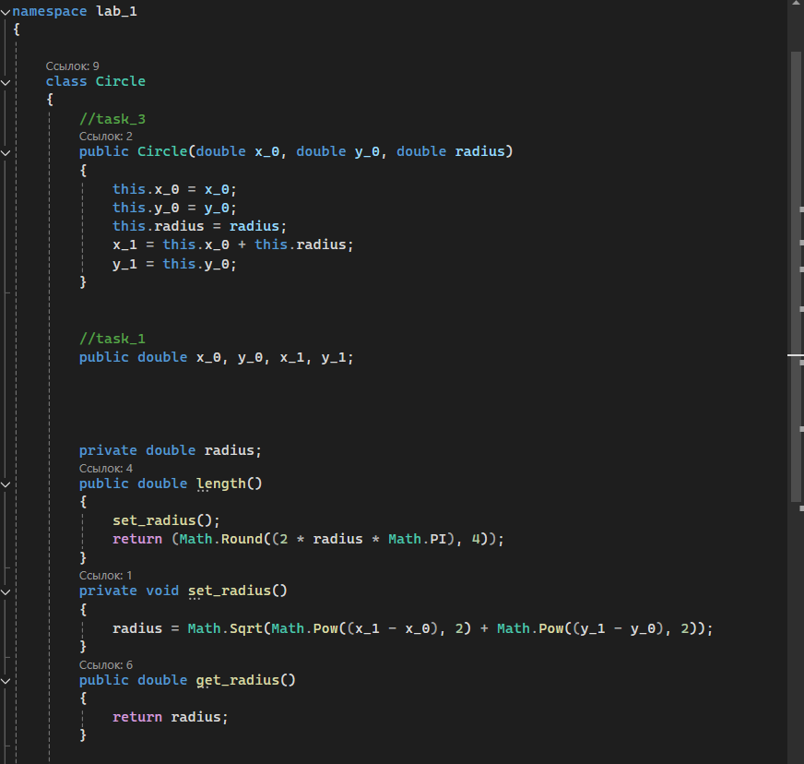
Рисунок 1 – Метод длины окружности
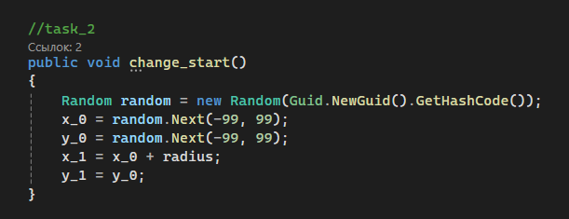
Рисунок 2 – Метод перемещение центра окружности
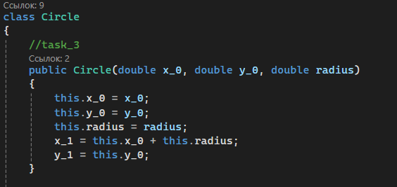
Рисунок 3 – Конструктор класса окружности

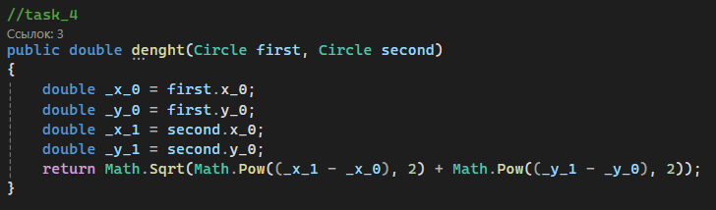
Рисунок 4 – Метод, вычисляющий расстояние между центрами окружностей

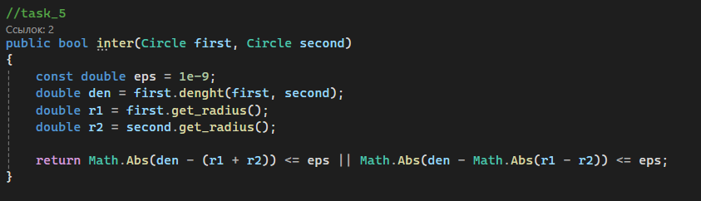
Рисунок 5 - Метод, проверяющий, касаются ли окружности в одной точке

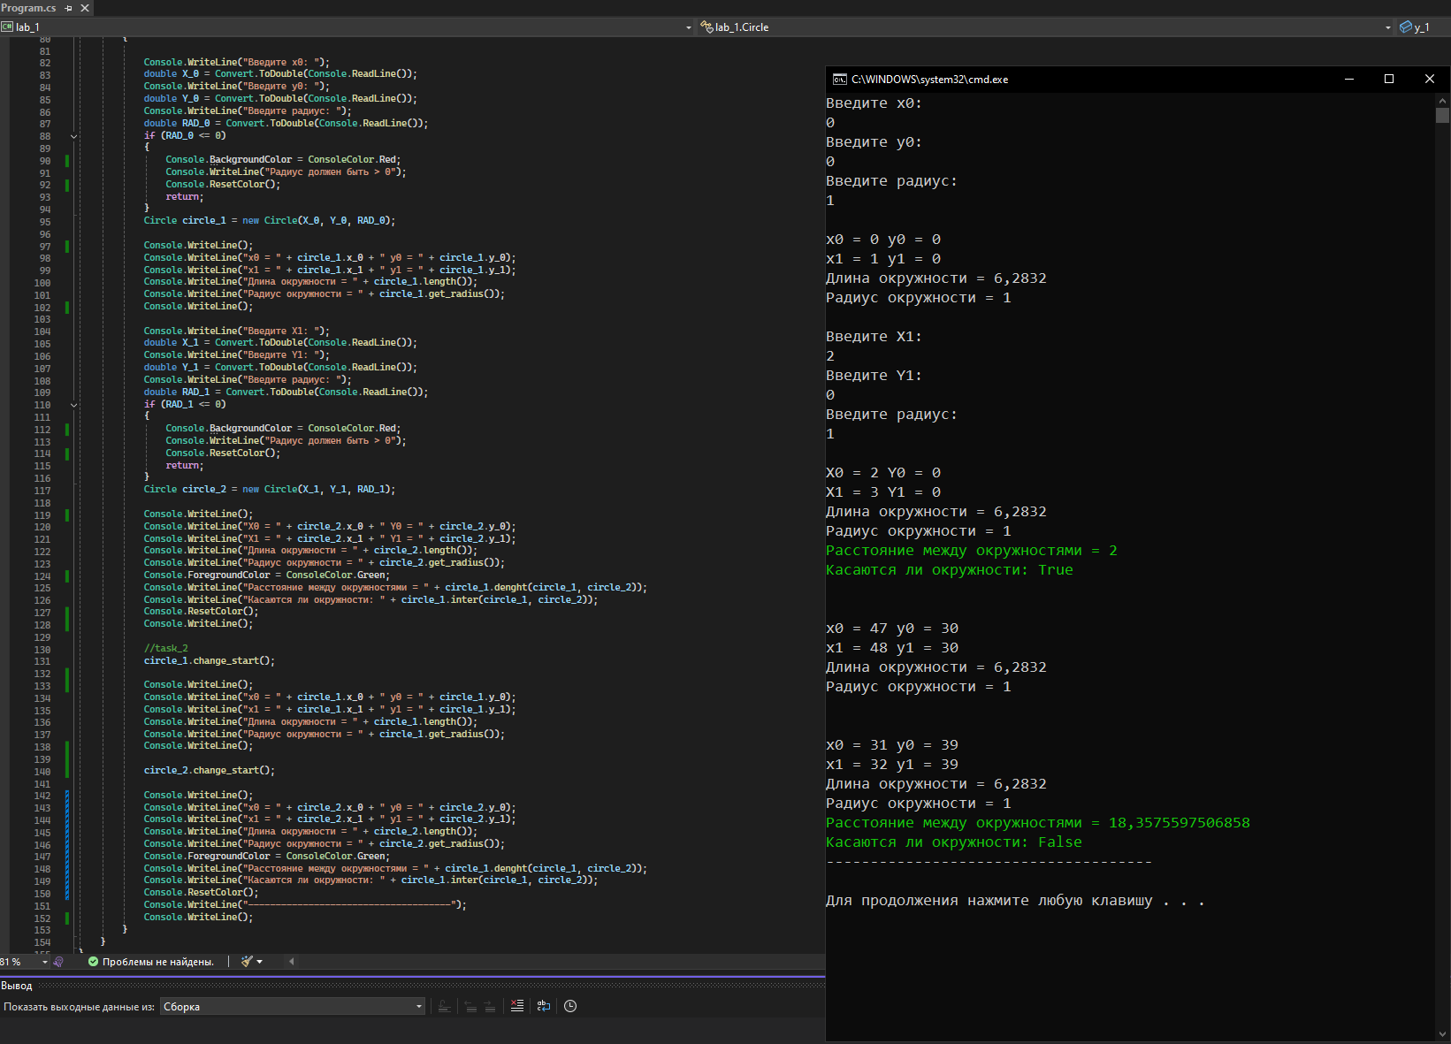
Рисунок 6 – Работа программы

Заключение
В ходе выполнения лабораторной работы я закрепил знания из прошлых лабораторных работ на C# (еще узнал про эпсилон).

